AntibesCagnes-sur-MerCannesGrasseMentonNiceMonacoValléesSophia Antipolis
Accueil >
Côte d'Azur
CommenterImprimerPartagerPartager sur facebookPartager sur TwitterPartager sur Google+
Voter0

La future ligne à grande vitesse expliquée en 10 questions
Publié le jeudi 11 juillet 2013 à 07h35 - 1
RéagirImprimerEnvoyerPartagerPartager sur facebookPartager sur TwitterPartager sur Google+Partager sur Linkedin
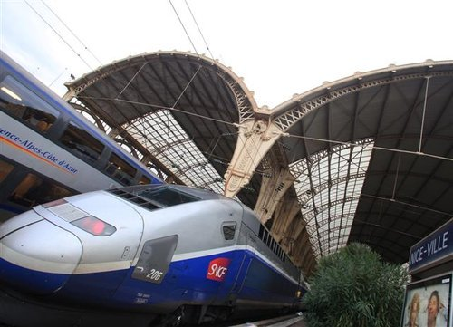
Partager
L’arbitrage du Premier ministre Jean-Marc Ayrault a rassuré les élus de la Côte d’Azur. En quelques points, Nice-Matin essaye de vous éclairer sur un dossier long et compliqué
Avant-hier, Jean-Marc Ayrault, Premier ministre, a dévoilé le plan d’investissement pour les grands projets de transport. La commission « Mobilité 21 », présidée par Philippe Duron, député PS de Caen, avait présenté ses conclusions le 27 juin.
Le Premier ministre devait arbitrer entre plusieurs scénarios. Le N° 1, qui zappait Nice, avait fait bondir élus azuréens et socioprofessionnels parmi lesquels Christian Estrosi, député-maire de Nice, Eric Ciotti, député et président du conseil général, et Bernard Kleynhoff, président de la chambre de commerce et d’industrie.

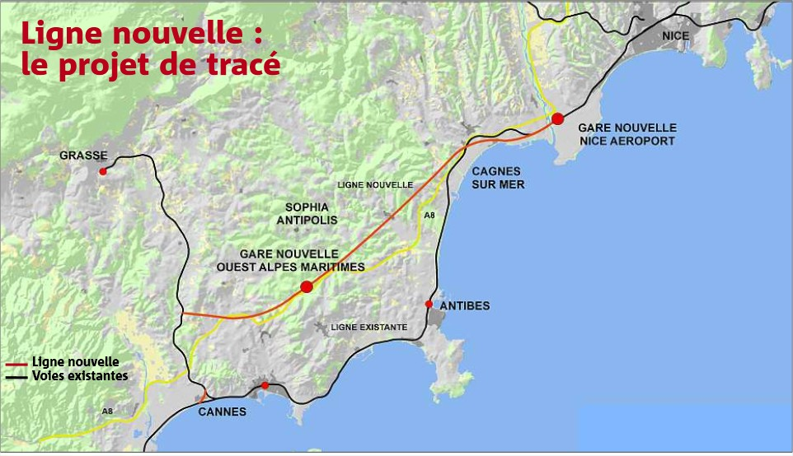
Ils avaient même exigé le remboursement des études de plusieurs millions d’euros déjà engagées. Mais avant-hier, les arbitrages de Jean-Marc Ayrault en faveur du scénario N° 2 ont semble-t-il apaisé les craintes et redonné espoir. Explications en dix questions-réponses.
1. La LGV est-elle enterrée ?
Oui et non. Oui dans un premier temps car le premier projet global, ambitieux et onéreux, permettant de relier Nice à Marseille en 1h10, ne se fera pas en une fois. Non, car cette ligne, si elle ne s’appellera plus LGV, mais « Ligne nouvelle ferroviaire Provence Côte d’Azur », se fera tout de même, par tronçons. Mais il faudra être patient, très patient pour la voir achevée.
2. Quelle est la nouveauté ?
Le gouvernement a acté deux éléments importants. Une gare Saint-Charles souterraine ainsi que des voies nouvelles entre Cannes et Nice. « Il s’agira de doubler la voie ferrée sur cette partie dans des conditions qui restent à affiner », souligne Jean-Yves Petit, vice président de la Région PACA, délégué aux Transports.
3. Quel investissement dans les Alpes-Maritimes?
4,2 milliards vont être affectés à ce que le rapport appelle le « nœud niçois », qui est en fait la création d’une nouvelle ligne doublant la capacité du réseau ferroviaire entre Cannes et Nice. « Cette nouvelle infrastructure débouchera sur le futur pôle d’échange multimodal et international de Nice aéroport », explique Bernard Kleynhoff, président de la chambre de commerce et d’industrie.
4. Vais-je gagner du temps pour aller à Marseille?
Oui, quand les travaux seront achevés vers 2023. Selon Bernard Kleynhoff, « cela nous ramènerait à 1h45, 1h50 ». Loin toutefois de l’1 h 10 du projet initial.
5. Est-ce vraiment une révolution ?
Aucune nouvelle infrastructure ferroviaire n’a été réalisée par l’État depuis la construction de la ligne au XIXe siècle.
6. Vais-je mieux circuler en TER grâce à cette ligne?
Clairement oui. C’est même là que réside la principale avancée. « L’objectif est de donner une priorité au transport régional », explique Jean-Yves Petit à la Région. Les TER seront doublés. La fréquence passerait de quatre TER par heure à huit par heure. L’utilisation de la ligne nouvelle entre la vallée de la Siagne et Nice avec un arrêt en gare Ouest Alpes-Maritimes Sophia permettra de desservir la zone de Sophia et le moyen-pays grassois.
7. Cela mettra fin aux bouchons sur la route ?
En grande partie. La connexion avec la ligne Cannes-Grasse permettra de mettre en place une boucle TER Nice-Antibes-Cannes, et ouest département-Nice. Autant de raisons supplémentaires de privilégier le TER à la voiture. « L’objectif est d’offrir la cadence d’un RER », ajoute Jean-Yves Petit.
8. Marseille est-elle privilégiée par rapport à Nice ?
Non. Si le scénario N° 1 avait été retenu, cela aurait été le cas. Mais le Premier ministre a finalement opté pour le N° 2. « Le gouvernement retient le scénario qui place Nice au rang des premières priorités, à égalité avec Marseille, commente Christian Estrosi, patron de la Métropole niçoise. C’est la reconnaissance du besoin crucial des Alpes-Maritimes en matière de nouvelle infrastructure ferroviaire de transport et d’équité territoriale pour la Côte d’Azur. »
9. C’est pour quand ?
Christian Estrosi et Bernard Kleynhoff expliquent rester extrêmement vigilants : « Nous continuerons à être attentifs pour que cette décision soit suivie d’une mise en œuvre effective à court terme, avec la même perspective de calendrier de réalisation et le même niveau de priorité que le traitement du nœud de Marseille. »
Selon la Région, « les travaux devraient débuter dans les cinq ans à venir. Avec un objectif de fin en 2023. »
10. Donc une gare à Marseille, une ligne nouvelle entre Cannes et Nice... Et le reste des voies ?
« Au-delà de 2030 on aura besoin d’une infrastructure tout le long du parcours pour compléter le projet », explique Jean-Yves Petit à la Région.
« L’objectif est bien de poursuivre les investissements au-delà de cette première phase, pour voir Nice relié à Marseille par le train en 1h10 », ajoute Christian Estrosi

